**З А П О В Е Д**



**гр. Габрово**

На основание чл. 37ж, ал. 11 от Закона за собствеността и ползването на земеделските земи (ЗСПЗЗ),

**Н А Р Е Ж Д А М:**

**I.** Одобрявам споразумение за разпределение на масивите за ползване на пасища, мери и ливади в Кадастрална карта на землище **с. ВРАНИЛОВЦИ**, община Габрово, област Габрово, сключено между лицата по чл. 37ж, ал. 1 от ЗСПЗЗ.

**II.** Одобрявам разпределението на масиви за ползване на пасища, мери и ливади и имоти по чл. 37ж, ал. 6 от ЗСПЗЗ, разпределени между ползвателите, както следва:

|  |  |  |  |  |  |
| --- | --- | --- | --- | --- | --- |
| **№** по ред | **Ползвател**  **(име, презиме, фамилия-**  за физически лица  **наименование**  за ЕТ или юридическо лице ) | **Масив**  за ползване  (№) | **Имот №**  **по чл. 37ж, ал. 5 от ЗСПЗЗ**  (№ имот по КВС или по КК) | **Средна рентна вноска** по чл. 37ж, ал. 12 от ЗСПЗЗ  **(лева/дка** ) | **Дължима сума**  **(лева)** |
| 1 | Велвет 2010 ООД | 1 | 26.72 | 8.00 | 5.25 |
| 2 | Велвет 2010 ООД | 1 | 26.73 | 8.00 | 6.18 |
| 3 | Велвет 2010 ООД | 1 | 26.76 | 8.00 | 0.34 |
| 4 | Велвет 2010 ООД | 1 | 26.81 | 8.00 | 6.30 |
| 5 | Велвет 2010 ООД | 1 | 26.85 | 8.00 | 8.81 |
| 6 | Велвет 2010 ООД | 1 | 26.86 | 8.00 | 7.58 |
| 7 | Велвет 2010 ООД | 1 | 26.95 | 8.00 | 8.81 |
| 8 | Велвет 2010 ООД | 1 | 26.124 | 8.00 | 1.58 |
| 9 | Велвет 2010 ООД | 10 | 27.18 | 8.00 | 14.06 |
| 10 | Велвет 2010 ООД | 11 | 31.24 | 8.00 | 0.89 |
| 11 | Велвет 2010 ООД | 11 | 31.25 | 8.00 | 14.59 |
| 12 | Велвет 2010 ООД | 11 | 31.26 | 8.00 | 9.44 |
| 13 | Велвет 2010 ООД | 12 | 25.127 | 8.00 | 25.30 |
| 14 | Велвет 2010 ООД | 2 | 26.72 | 8.00 | 9.91 |
| 15 | Велвет 2010 ООД | 2 | 26.76 | 8.00 | 3.03 |
| 16 | Велвет 2010 ООД | 3 | 27.36 | 8.00 | 16.58 |
| 17 | Велвет 2010 ООД | 3 | 27.38 | 8.00 | 7.96 |
| 18 | Велвет 2010 ООД | 3 | 27.41 | 8.00 | 7.75 |
| 19 | Велвет 2010 ООД | 3 | 27.42 | 8.00 | 10.15 |
| 20 | Велвет 2010 ООД | 3 | 27.43 | 8.00 | 11.01 |
| 21 | Велвет 2010 ООД | 3 | 27.45 | 8.00 | 6.09 |
| 22 | Велвет 2010 ООД | 3 | 27.46 | 8.00 | 0.60 |
| 23 | Велвет 2010 ООД | 4 | 31.33 | 8.00 | 23.02 |
| 24 | Велвет 2010 ООД | 4 | 31.125 | 8.00 | 3.93 |
| 25 | Велвет 2010 ООД | 5 | 25.78 | 8.00 | 19.24 |
| 26 | Велвет 2010 ООД | 5 | 25.80 | 8.00 | 14.88 |
| 27 | Велвет 2010 ООД | 5 | 25.94 | 8.00 | 0.71 |
| 28 | Велвет 2010 ООД | 5 | 25.95 | 8.00 | 14.13 |
| 29 | Велвет 2010 ООД | 5 | 25.99 | 8.00 | 16.64 |
| 30 | Велвет 2010 ООД | 5 | 25.100 | 8.00 | 26.78 |
| 31 | Велвет 2010 ООД | 5 | 25.101 | 8.00 | 10.54 |
| 32 | Велвет 2010 ООД | 5 | 25.102 | 8.00 | 26.07 |
| 33 | Велвет 2010 ООД | 5 | 25.104 | 8.00 | 12.68 |
| 34 | Велвет 2010 ООД | 5 | 25.122 | 8.00 | 4.00 |
| 35 | Велвет 2010 ООД | 5 | 25.125 | 8.00 | 8.00 |
| 36 | Велвет 2010 ООД | 5 | 25.138 | 8.00 | 12.11 |
| 37 | Велвет 2010 ООД | 6 | 25.75 | 8.00 | 20.38 |
| 38 | Велвет 2010 ООД | 6 | 25.76 | 8.00 | 0.22 |
| 39 | Велвет 2010 ООД | 7 | 25.40 | 8.00 | 14.43 |
| 40 | Велвет 2010 ООД | 9 | 25.10 | 8.00 | 0.58 |
|  | **ОБЩО за ползвателя:** |  |  |  | **410. 55 лв.** |

**III.** Лицата по т. I, на които са определени площи по т. II внасят по сметка за чужди средства сума в размер на средното годишно рентно плащане за землището в едномесечен срок от публикуване на настоящата заповед.

**Банкова сметка за чужди средства на Областна дирекция „Земеделие” - Габрово:**

**с IBAN BG23UNCR70003319713688, банка УНИКРЕДИТ БУЛБАНК.**

**IV.** На основание чл. 37ж, ал. 12, във връзка с приложението на чл. 37в, ал. 7 от ЗСПЗЗ, за ползвател, който не е заплатил сумите за ползваните земи, разпределени по реда на чл. 37ж, ал. 5 от ЗСПЗЗ съгласно настоящата заповед, директорът на областната дирекция "Земеделие" издава заповед за заплащане на трикратния размер на средното годишно рентно плащане за землището. В 7-дневен срок от получаване на заповедта ползвателите превеждат сумите по сметка на съответната областна дирекция "Земеделие".

**V.** На основание чл. 37ж, ал. 11 във връзка с чл. 37в, ал. 5 и 6 от ЗСПЗЗ, настоящата заповед да се обяви в кметството на **с. ВРАНИЛОВЦИ** и в сградата на Общинска служба по земеделие - гр. Габрово и да се публикува на интернет страниците на съответната община и Областна дирекция „Земеделие” - Габрово .

Контрол по изпълнението на заповедта възлагам на началника на Общинска служба по земеделие - гр. Габрово.

Заповедта да се доведе до знанието на съответните длъжностни лица, за сведение и изпълнение.

Заповедта може да бъде обжалвана по реда на Административнопроцесуалния кодекс. Обжалването на заповедта не спира нейното изпълнение.

**VI.** Неразделна част от настоящата заповед са:

1. Споразумението по т. I.

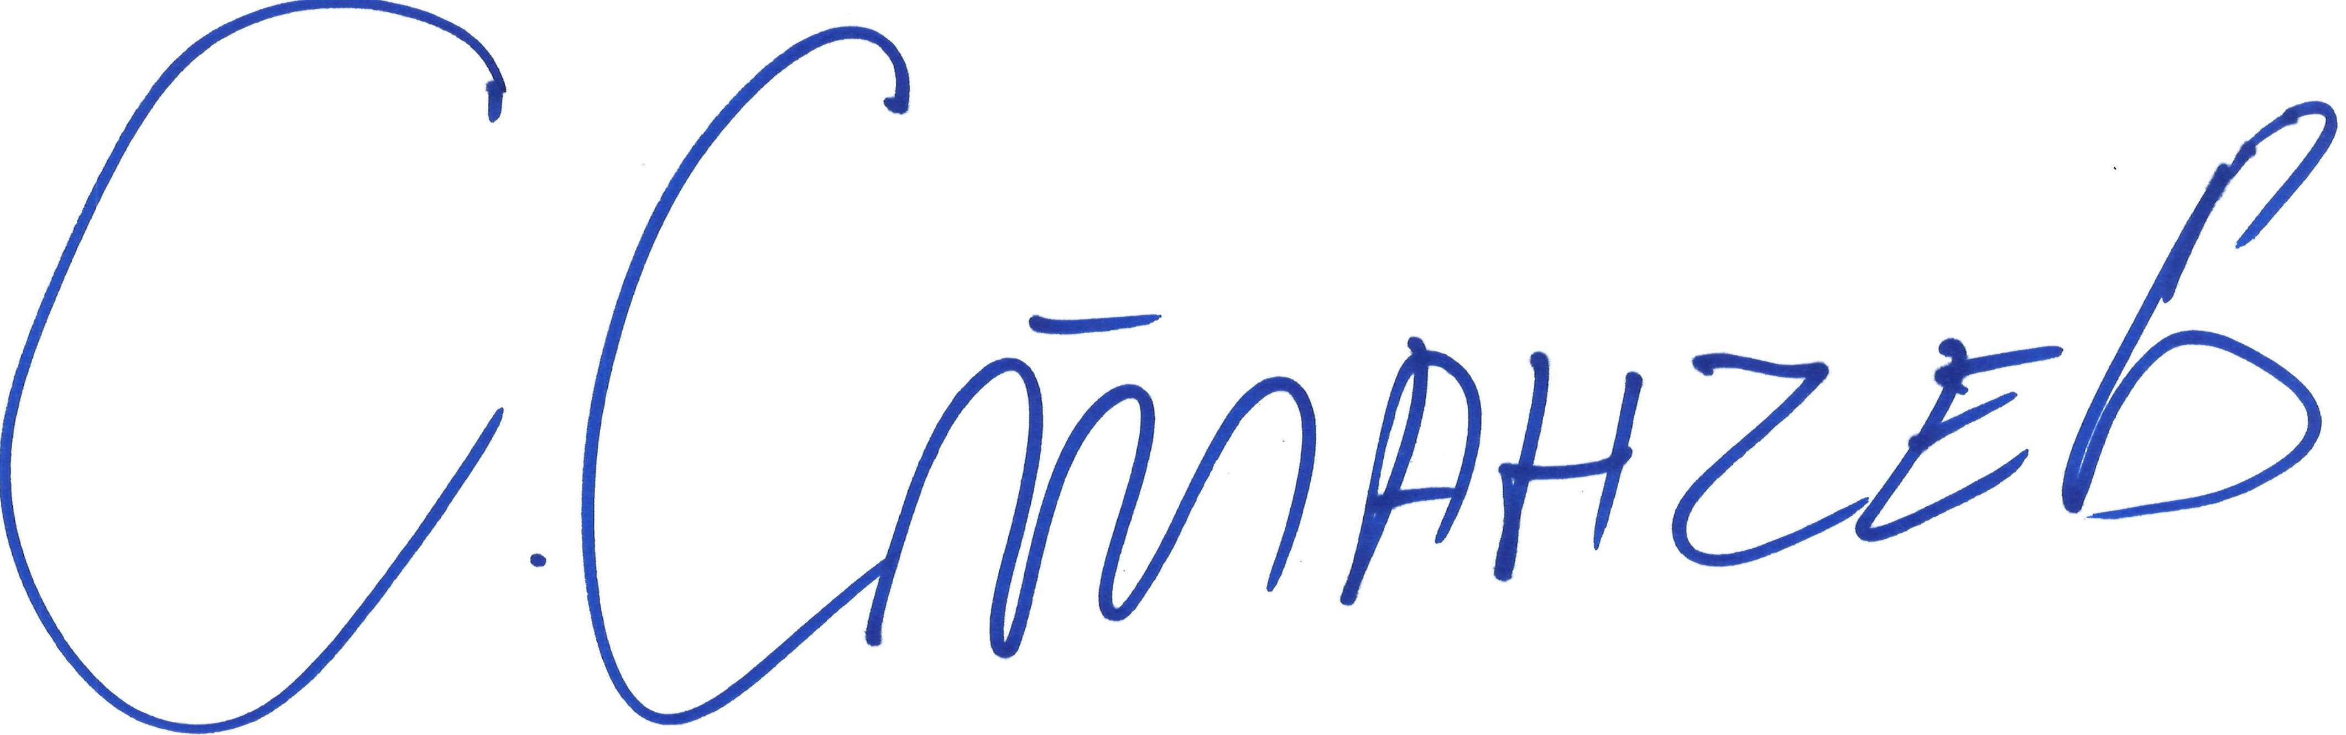  
Сашко Станчев (Директор)  
10.12.2021г. 16:16ч.  
ОДЗ-Габрово  
  
  
Електронният подпис се намира в отделен файл с название signature.txt.p7s